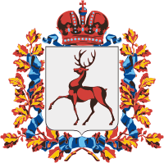

Администрация Варнавинского муниципального района

Нижегородской области
П О С Т А Н О В Л Е Н И Е

04.02.2022 | №86
О предоставлении разрешения на условно разрешенный вид использования земельного участка

В соответствии со ст.39 Градостроительного кодекса Российской Федерации, Правилами землепользования и застройки рабочего поселка Варнавино Варнавинского муниципального района Нижегородской области, утвержденными решением Земского собрания Варнавинского муниципального района Нижегородской области от 29.04.2021 №20, на основании заключения о результатах публичных слушаний от 31.01.2022, администрация Варнавинского муниципального района п о с т а н о в л я е т:
предоставить разрешение на условно разрешённый вид использования в отношении земельного участка площадью 1409 кв.м с кадастровым номером 52:06:0070002:2333, расположенным по адресу: Российская Федерация, Нижегородская область, муниципальный район Варнавинский, городское поселение рабочий поселок Варнавино, рабочий поселок Варнавино, улица им.Н.Рубцова, земельный участок 4, территориальная зона Ж-1 – зона застройки индивидуальными жилыми домами, условно разрешённый вид использования - блокированная жилая застройка.

Глава местного самоуправления С.А. Смирнов

